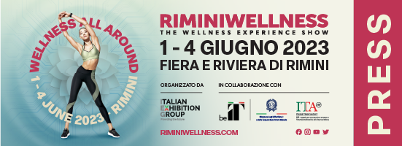

nota stampa

IEG: CON LA PROMOZIONE DI PRIMAVERA RIMINIWELLNESS
APRE LA BELLA STAGIONE DEL FITNESS

- Fino al 30 aprile 2023 c’è un motivo in più per scegliere di vivere a pieno i 4 giorni di RiminiWellness 2023
- Un evento sempre più social
- Un lungo weekend per scoprire tutte le novità del settore, dagli allenamenti più coinvolgenti ai percorsi formativi dedicati

Rimini, 27 marzo 2023 – La primavera è ufficialmente entrata nel vivo e con le giornate che si allungano e i numerosi ponti dei prossimi mesi è giunto il momento di pensare a come sfruttare al meglio il proprio tempo libero.
Per tutti gli appassionati di fitness, l’appuntamento imperdibile è RiminiWellness 2023, la manifestazione di Italian Exhibition Group che da sempre detta i principali trend dello sport e dello stare in forma, sia a livello nazionale, sia internazionale. La data da segnare in agenda è sempre la stessa, ovvero il lungo ponte che interessa il primo weekend di giugno, da giovedì 1 a domenica 4 giugno 2023.

La promozione di primavera
Fino a fine aprile c’è un motivo in più per non lasciarsi sfuggire l’evento. Infatti, per godersi al massimo ogni momento di questa 17esima edizione fino a domenica 30 aprile è attiva una speciale promozione di primavera per acquistare il ticket 4 giorni ad un prezzo vantaggioso, per dedicarsi o per regalare un weekend di totale divertimento. Tutte le info della speciale promozione di primavera sono su:
https://www.riminiwellness.com/visitatori/info-visitatori/date-e-orari

RiminiWellness ancora più social
Quest’anno la manifestazione ospiterà per la prima volta il “WELLNESS COMMUNITY VILLAGE”, un’area animata da tanti Influencer del mondo Fitness e Wellness. In particolare, Davide Campagna – meglio conosciuto come Cottoaldente – sarà il main ambassador on stage dell'edizione 2023. Sabato 3 giugno sarà il Tribù Reunion Day, il giorno in cui ogni anno la community di Cottoaldente si incontra nella vita reale. Inoltre, la squad dell'Influencer animerà il palco a lui dedicato durante tutti e quattro i giorni di fiera, coinvolgendo i visitatori in sessioni di allenamento, showcooking, approfondimenti su nutrizione e mindfullness. Un’occasione unica per allenarsi con Davide e interagire con i volti più amati dei social media.

Iniziative a non finire, in fiera e sulla riviera
Il calendario eventi è già ricco di iniziative e novità, con i palchi dedicati alle lezioni dal vivo tenute dai personal trainer più famosi, che vedranno tra gli altri il ritorno del team di Zumba e delle discipline olistiche, con il consueto palinsesto di Pilates Junction e Yoga On Stage. Per chi, invece, è alla ricerca di un allenamento davvero adrenalinico, l’evento immancabile è l’ottava edizione di Italian Showdown, la più grande competizione sportiva in Europa riconosciuta e accreditata CrossFit® pensata per chiunque abbia voglia di sfidare i propri limiti fisici.

Tuttavia, lo stile del wellness non si esaurirà in fiera. Infatti, RiminiWellness Off, la prima edizione del “fuorisalone” del benessere promosso da IEG e Comune di Rimini, coinvolgerà l’intera città con un ricco palinsesto di iniziative.

ABOUT RIMINIWELLNESS 2023
Data: 1-4 giugno 2023; qualifica: fiera internazionale; organizzazione: Italian Exhibition Group S.p.A.; periodicità: annuale; edizione: 17°; ingresso: pubblico e operatori; info: www.riminiwellness.com

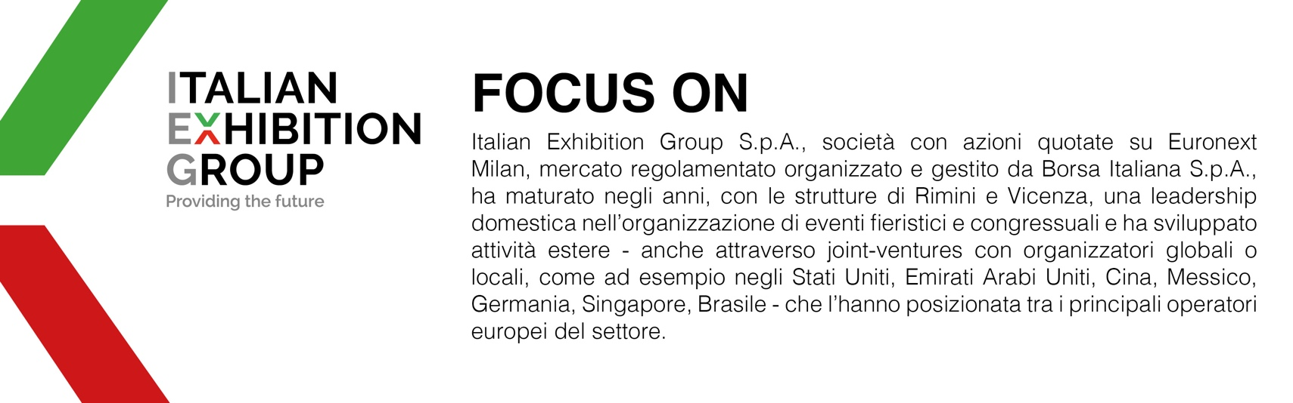

PRESS CONTACT ITALIAN EXHIBITION GROUP
head of corporate communication & media relation: Elisabetta Vitali |
press office manager: Marco Forcellini | press office specialist: Luca Paganin | media@iegexpo.it
MEDIA AGENCY RIMINIWELLNESS
Naper Multimedia| Zoe Perna | T. +39 02 97699600 | staff@napermultimedia.it

Il presente comunicato stampa contiene elementi previsionali e stime che riflettono le attuali opinioni del management (“forward- looking statements”) specie per quanto riguarda performance gestionali future, realizzazione di investimenti, andamento dei flussi di cassa ed evoluzione della struttura finanziaria. I forward-looking statements hanno per loro natura una componente di rischio ed incertezza perché dipendono dal verificarsi di eventi futuri. I risultati effettivi potranno differire anche in misura significativa rispetto a quelli annunciati, in relazione a una pluralità di fattori tra cui, a solo titolo esemplificativo: andamento del mercato della ristorazione fuori casa e dei flussi turistici in Italia, andamento del mercato orafo - gioielliero, andamento del mercato della green economy; evoluzione del prezzo delle materie prime; condizioni macroeconomiche generali; fattori geopolitici ed evoluzioni del quadro normativo. Le informazioni contenute nel presente comunicato, inoltre, non pretendono di essere complete, né sono state verificate da terze parti indipendenti. Le proiezioni, le stime e gli obiettivi qui presentati si basano sulle informazioni a disposizione della Società alla data del presente comunicato.

